Activité fil rouge |  |  |  |  |  |  |  | Support : Malaxeur Habilis
Manipulations |  | TD |  |  | Evaluation |  |  |  |  | Durée : 2h
Compétences à acquérir
A- Analyser |  |  | B- Modéliser |  |  |  |  | C- Expérimenter |  | D- Communiquer
A1 | A2 | A3 | B1 | B2 |  | B3 | B4 | C1 | C2 | D1 | D2
Matériel à disposition :  - Armoire Habilis et son malaxeur  - PC relié à l’oscilloscope  - Chronomètre |  |  |  |  |  |  |  | Documents à disposition :  - Schéma électrique Habilis

Problématiques :
- n°1 : Quel couple est nécessaire à la montée du couvercle ?
- n°2 : La chaîne d’énergie est-elle optimisée ? (a-t-elle un bon rendement ?)

Activité 1-1 :

Données :
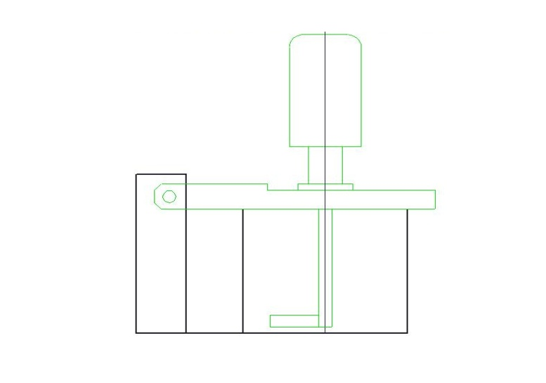 | Le poids du couvercle est de  60 N et est appliqué en G de coordonnées (227.5, 85)
Travail demandé :
Afin de répondre à la problématique n°1, à partir du fichier « Habilis.wgf » et du schéma du malaxeur Habilis, il est demandé de :
- décrire la démarche prévue.
- mettre en œuvre la simulation après avoir fait valider la démarche
- en déduire le couple maximum Crv nécessaire à l’entraînement du couvercle.

Activité 2-2 :

Données : ci-dessous l’actigramme de la chaîne d’énergie du couvercle

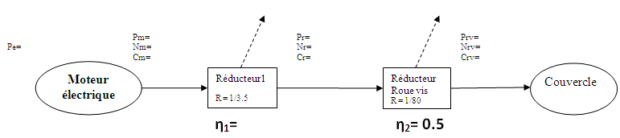

Travail demandé :
Afin de répondre à la problématique n°2, on vous demande de déterminer un maximum de caractéristiques en entrée et sortie de chaque composant de ce mécanisme de relevage. Pour cela :
- Proposer des protocoles expérimentaux.
- Les faire valider par le professeur puis les mettre en œuvre.
- Noter les résultats et conclure.

